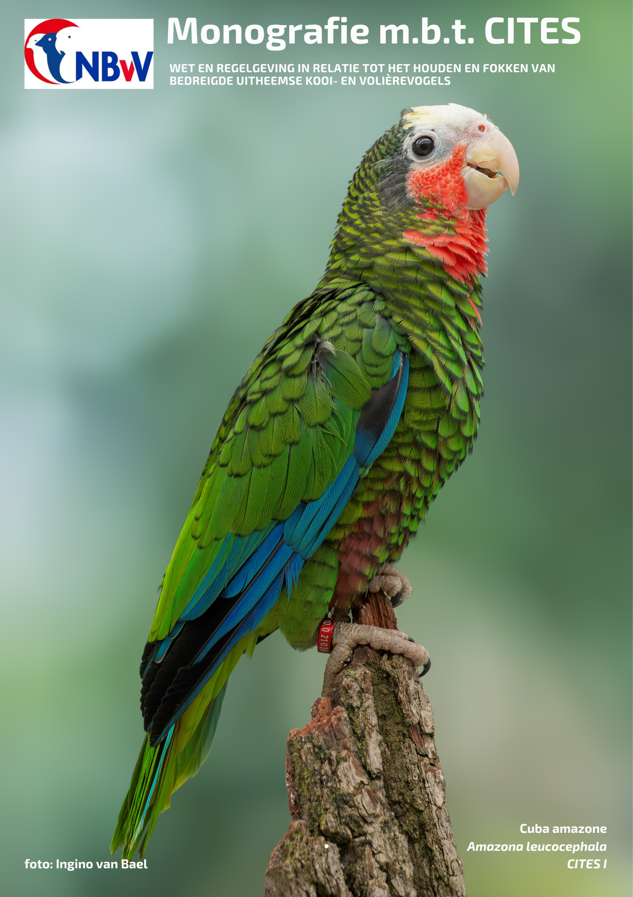
e

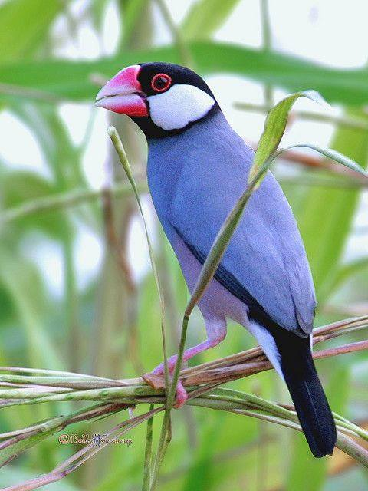

Een monografie rond de wet en regelgeving
in relatie tot het houden en fokken van
bedreigde uitheemse kooi- en volièrevogels

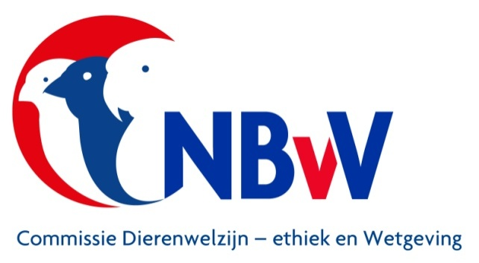

CITES

Wet- en regelgeving
in relatie tot het houden van,
het fokken,en de handel in
bedreigde, gedomesticeerde,
uitheemse kooi- en volièrevogels.

Versie oktober 2025

Colofon

Auteur
Henk van der Wal (ISNI 0000 0003 9122 0189)

Een uitgave van de
Afdeling educatie en kennisoverdracht,
onder regie van
de Commissie Dierenwelzijn,-ethiek & wetgeving
van de Nederlandse Bond van Vogelliefhebbers.

Omslag
Grafisch ontwerp: NBvV
Afbeelding : Cuba amazone
Foto: Ingino van Bael


2025
Document 2025 DE&W 04

© 2025 Nederlandse Bond van Vogelliefhebbers

De NBvV aanvaardt geen aansprakelijkheid voor eventuele schade voortvloeiend uit het gebruik van de teksten van deze monografie of de toepassing van de adviezen.

Alle rechten voorbehouden. Niets uit deze uitgave mag worden vermenigvuldigd en/of openbaar gemaakt worden door middel van druk, fotokopie, microfilm of op welke wijze dan ook zonder voorafgaande toestemming van de uitgever of auteur(s).

Hun welzijn….is onze zorg
Met deze slogan is de doelstelling van de Commissie Dierenwelzijn bondig samengevat.
Het welzijn van de aan ons als vogelliefhebbers van kooi- en volièrevogels toevertrouwde bedreigde, kwetsbare, te beschermen en te behouden inheemse vogels is onze zorg waar het de gezondheid, het welzijn en het voortbestaan van deze vogels betreft.
Inhoud
Inleiding 4
Bedreigde vogelsoorten 5
CITES 6
Europese verordeningen 7
De Basisverordening EG 338/97 7
De uitvoeringsverordening EG 895/2006 8
Bijlage X (tien) 8
De Nederlandse wetgeving 9
Wet natuurbescherming 9

De praktische invulling van CITES regelingen 10
Bijlage A vogelsoorten 10
Algemene verboden 10
Ontheffingen 10
Een EU-certificaat 11
Specimen specifiek EU-certificaat 11
Vrijstelling van het gebruik van een EU-certificaat 11
Het aanvragen van een certificaat

Contact met het CITES-bureau 11
Kooi- en volièrevogels die voorkomen op de Bijlage A 12
Aanvullende aantekeningen voor de op Bijlage A geplaatste vogels 14
Het onder zich hebben van bedreigde uitheemse vogelsoorten 14
Administratie 15
Ringenregeling 16
Nakomelingen 16
Het aanschaffen van een bedreigde uitheemse vogelsoort 16
Deelnemen aan een keuring en tijdelijke tentoonstelling 17
Verkoop 17

Bijlage B vogelsoorten 18
Algemene verboden 18
Onder zich hebben of verhandelen van vogels 18
Verboden en vrijstellingen 18
Verplichte administratie 19
Kooi- en volièrevogels die voorkomen op de Bijlage B 20
Aanvullende aantekeningen voor de op Bijlage B geplaatste vogels 22
Aanschaf 22
Eigendom 22
Administratie 22
Nakomelingen 22
Nakomelingen met een kleurmutatie 23
Deelnemen aan een keuring en tijdelijke tentoonstelling 23
Verkoop 23

Dierenwelzijn in relatie tot het afstand doen van levende vogels 23

Bijlage C en D vogelsoorten 24
Kooi- en volièrevogels die voorkomen op de Bijlage C 24
Kooi- en volièrevogels die voorkomen op de Bijlage D 25

Bijlage A model EU-certificaat 27
Bijlage B model Overdrachtsverklaring NBvV 28
Bijlage C definities en begrippen 29

Inleiding
Een onderdeel van het beleid, dat door de Nederlandse Bond van Vogelliefhebbers wordt gevoerd ten aanzien van dierenwelzijn, dierengezondheid en dierenethiek, is het bevorderen van kennisoverdracht naar haar leden.

Actueel in allerlei publicaties en krantenartikelen is de ontwikkeling rond het begrip “biodiversiteit”.
Grote groepen wetenschappers stellen vast dat op aarde duizenden soorten dieren en planten bedreigd worden met uitsterven of soms al zijn uitgestorven.

De commissie Dierenwelzijn –ethiek & wetgeving van de NBvV heeft in het voorjaar van 2018 een ruim zes jaar durend onderzoek afgesloten naar de biodiversiteit aan inheemse- en uitheemse gedomesticeerde kooi- en volièrevogels, die aantoonbaar door de vogelliefhebbers in Nederland worden gehouden.
Daarna is gestart met het opstellen van een overzicht van aantoonbaar gehouden bedreigde, beschermde en behouden kooi- en volièrevogels in Nederland.

Een belangrijk facet aan het hobbymatig en duurzaam houden en fokken van bedreigde vogelsoorten is kennis van de daarvoor geldende Nederlandse wetgeving en de Europese verordeningen.
In de praktijk blijkt dat niet alle vogelliefhebbers in Nederland bekend zijn met bijvoorbeeld de vogelsoorten die een onderdeel uitmaken van de Europese soortenlijst en de regelgeving die voortvloeit uit het internationale CITES verdrag dat Nederland in 1973 heeft ondertekend en in 1975 van kracht is geworden.

Om de kennis rond deze regelgevingen bij de leden van de NBvV te vergroten, is deze monografie geschreven.
Het uitgangspunt daarbij is dat niet wordt gestreefd naar volledigheid tot in alle details.
Zo gaat deze monografie niet tot in details in op alle regelgeving die verbonden is aan het invoeren, het uitvoeren of het wederinvoeren van vogelsoorten die op de verschillende lijsten van beschermde uitheemse vogels staan.

Zaken waar de Surveillanten van de NBvV tegen aan kunnen lopen tijdens het houden van toezicht op tijdelijke tentoonstellingen en tijdelijke vogelmarkten worden zo goed mogelijk besproken.
De hobbymatige fokker van beschermde uitheemse vogelsoorten wordt in deze monografie zo goed mogelijke voorgelicht over zaken die betrekking hebben op het mogen houden, vervoeren, aankopen en overdragen van beschermde uitheemse vogelsoorten.

De Commissie Dierenwelzijn –ethiek & Wetgeving NBvV aanvaart geen enkele aansprakelijkheid voor welke gevolgen dan ook die voortvloeien uit het handelen en toepassen van teksten uit deze monografie.

Leeuwarden, Urk
juni 2019
Henk van der Wal
Jan de Bruine

Laatste revisiedatum: oktober 2025
Hoofdstuk 1.

Bedreigde vogelsoorten

De soortenrijkdom aan vogels, de biodiversiteit, neemt al jarenlang af.
Vogels leven als een sociale dierengroep in een eigen leefgebied dat mede wordt bepaald door de mogelijkheid voedsel te zoeken, zich zo nodig tegen vijanden te beschermen en de voorwaarden schept om zich voort te planten.
Alleen zo kunnen ze in hun oorspronkelijk leefgebied hun natuurlijk gedrag blijven vertonen.
Toch loopt de biodiversiteit in vele leefgebieden terug door bedreigende situaties.
We spreken in dat opzicht over bedreiging als de populatie aan vogels niet meer groeit, maar de neiging gaat vertonen snel te verminderen in aantallen.
De bedreiging komt ook vanuit het oorspronkelijk leefgebied, waardoor een natuurlijk gedrag niet of erg moeilijk mogelijk is.

Veel vogelsoorten trekken dan weg, op zoek naar een ander leefgebied waar de overlevingsmogelijkheden nog wel voorhanden zijn. Ook dit houdt een keer op.

Beide bedreigingen, dus de terugloop aan populatiegrootte en het verslechteren van het leefgebied zijn onlosmakelijk aan elkaar gebonden.
Zo worden leefgebieden bedreigd door vele natuurrampen zoals vuur, ontbossing, zandstormen, onweer en tornado’s, tsunami’s.
Leefgebieden worden vaak bedreigd door ingrepen door de mens. Grote delen van het leefgebied worden verwoest door bebouwing en de daarbij behorende infrastructuur.
De vervuiling van het milieu door natuurrampen den de menselijke ingrepen dragen niet bij aan een optimaal leefgebied voor de vogelsoorten.

Door de bedreiging van het oorspronkelijk leefgebied van een vogelsoort wordt dus rechtstreeks het voortbestaan van de daarin levende vogelsoorten bedreigd.
Bedreiging staat eigenlijk gelijk aan uitsterving

Het uitsterven van een vogelsoort wordt aangegeven in gradaties.
Deze zijn opgesteld door de Internationale Unie voor Natuurbescherming, de IUCN.

De IUCN kent de volgende criteria:
Uitgestorven EX
Uitgestorven in het wild EW

Kritiek (ernstig bedreigd) CR
Bedreigd EN

Kwetsbaar VU
Gevoelig NT
Van bescherming afhankelijk CD
Niet bedreigd (veilig) LC

CITES.

Een van de bedreigingen waaraan o.a. vogelsoorten bloot kunnen staan is de internationale handel in bedreigde uitheemse vogelsoorten.

De handel in en het bezit van bedreigde uitheemse vogelsoorten is internationaal aan strikte regels gebonden.
Deze regels zijn vastgelegd in een verdrag, het “CITES-verdrag” Nederland heeft zich bij dit verdrag aangesloten.

CITES is de afkorting voor : Convention on International Trade in Endangered Species of Wild Fauna and Flora.
Vertaald in het Nederlands betekend dit: Overeenkomst inzake de internationale handel in bedreigde uitheemse dieren en planten.
Het uitgangspunt van dit verdrag is tweeledig:
het is verboden uitheemse beschermde vogels te verzamelen, verhandelen, vervoeren of te bezitten. Dit geldt niet voor vogels die in gevangenschap zijn geboren.
de handel in en bezit van bedreigde uitheemse vogels is in veel gevallen toegestaan. De handelaar of eigenaar moet voldoen aan een vergunningenstelsel.

CITES beschermt alleen vogelsoorten waarin internationaal wordt gehandeld en die (mogelijk) met uitsterven worden bedreigd.
Het verdrag verbiedt dus niet de handel, maar draagt er zorg voor dat de internationale handel in wilde dieren (dus ook vogelsoorten) het voortbestaan niet bedreigd.
Het verdrag houdt zich ook niet bezig met dierenwelzijn.

De door het CITES verdrag beschermde, bedreigde uitheemse vogelsoorten (ook wel CITES-vogels genoemd) zijn opgenomen in een aantal bijlagen (appendices) bij het verdrag.
Er zijn drie bijlagen, die zijn genummerd met de Romeinse cijfer I, II, III.
De plaatsing van een uitheemse vogelsoort op één van die drie lijsten wordt bepaald door de mate waarin zij in het wild in hun voortbestaan worden bedreigd.

I Op appendix I staan vogelsoorten die met uitsterven bedreigd worden.
Commerciële handel met deze vogelsoorten is in principe verboden.

II Appendix II vermeldt vogelsoorten die niet (direct) met uitsterven bedreigd, maar die in
deze situatie kunnen raken wanneer de handel niet gereguleerd en gecontroleerd wordt.
Ook vogelsoorten die veel op een andere bedreigde soort lijken staan op deze appendix.

III Op appendix III staan vogelsoorten die op verzoek van een lidstaat op de lijst zijn
geplaatst, omdat zij deze nationaal hebben beschermd.

Europese Verordeningen.

De regels uit de Convention on International Trade in Endangered Species zijn voor gebruik in Europa omgezet naar een aantal Europese verordeningen.
Zo onderscheiden we:
de Basisverordening
de Uitvoeringsverordening(en)
de Vergunningen verordening

Deze Europese verordeningen zijn rechtstreeks van toepassing in Nederland.
Bij het verwijzen van vogelsoorten naar de bijlagen waarop zij als beschermde uitheemse vogelsoorten voorkomen, worden dan ook de bijlagen genoemd die zijn opgenomen in de Basisverordening.
Deze lijsten worden de Europese soortenlijst genoemd.

In deze monografie wordt alleen indien nodig verwezen naar de Uitvoeringsverordening en de Vergunningenverordening.

De Basisverordening
Door de EU is een Verordening (EG) nr. 338/97 van de Raad van 9 december 1996 inzake de bescherming van in het wild levende dier- en plantensoorten door controle op het desbetreffende handelsverkeer vastgesteld.
Deze verordening wordt “de Basisverordening” genoemd.
Bij deze Basisverordening horen een aantal bijlage die genummerd zijn met de letters A, B, C en D.

De bijlagen zijn voor het laatst aangepast via de Verordening (EU) nr. 2017/160 van de commissie van 20 januari 2017 tot wijziging van verordening (EG) nr. 338/97 van de Raad inzake de bescherming van in het wild levende dier- en plantensoorten door controle op het desbetreffende handelsverkeer.(Publicatieblad Pb L 27, 1.2.2017)

De verklaring van de lettercode is:
Bijlage A.
Op bijlage A staan alle CITES appendix I vogelsoorten.
Daarnaast zijn een aantal CITES appendix II soorten toegevoegd.
Ook zijn vogels opgenomen die streng beschermd worden door andere Europese richtlijnen.
Dit hoeven niet altijd CITES vogels te zijn.

Bijlage B.
Op bijlage B staan grotendeels de CITES appendix II soorten, die niet geplaatst zijn op bijlage A.

Bijlage C.
Op bijlage C staan de CITES appendix III soorten, dus de soorten die op verzoek van een lidstaat op de lijst zijn geplaatst, omdat zij deze nationaal hebben beschermd.

Bijlage D.
Bijlage D bevat soorten die niet door een CITES appendix zijn beschermd waarvan de omvang van de invoer in de Europese Gemeenschap een controle rechtvaardigt.
Daarnaast zijn in deze bijlage geplaatst alle soorten die in bijlage III bij de CITES overeenkomst zijn opgenomen met een voorbehoud.

Opmerking:
De vogels die geplaatst zijn op de bijlagen bij de EU verordening (EU) nr. 2017/160
zijn dus beschermde uitheemse vogelsoorten.
Deze lijsten geven niet aan dat die vogels geringd moeten zijn.
Dat vinden we terug in de Ringenregeling zoals die voorkomt in de Wet natuurbescherming.
In het Besluit natuurbescherming, artikel 3.28 wordt aangegeven welke voorwaarden van kracht zijn voor het aanbrengen van merktekens.
(Ook in module 4 van de cursus Surveillant NBvV is deze ringenregeling al aan de orde geweest)

De Uitvoeringsverordening (EG) 865/2006
Om te garanderen dat de bepalingen zoals die zij opgenomen in de Basisverordening volledig worden nageleefd, moeten afzonderlijke bepalingen worden vastgesteld inzake de internationale handel in bedreigde, in het wild levende, vogelsoorten.
Deze bepalingen zijn opgenomen in de Uitvoeringsverordening (EG) 865/2006. Met als meest recente aanvulling (EU) 2019/2201.

De Uitvoeringsverordening geeft in details aan welke formulieren en certificaten bij diverse handelingen moeten worden gebruikt en hoe deze formulieren ingevuld moeten worden.

In hoofdstuk 13 wordt via artikel 54 en 55 uitvoering ingegaan op het begrip
“ in gevangenschap geboren en gefokte specimens van diersoorten”.

In de Uitvoeringsverordening (EG)865/2006 komen in hoofdstuk 16, art. 64 en 65
voorwaarden voor welke betrekking hebben op het merken van diersoorten die bestemd zijn voor invoer, uitvoer, wederuitvoer en commerciële activiteiten.

Bijlage X (tien)
Deze bijlage X komt niet voor in de basisverordening maar in de uitvoeringsverordening EU nr. 865/2006, art. 62.1, blz. 36.
Op deze bijlage staan vogelsoorten die zijn opgenomen in bijlage A, maar worden zoveel in gevangenschap gefokt dat er vrijwel geen wilde exemplaren meer worden verhandeld.
Van de groep kooi- en volièrevogels zijn dit de Rotsduif, de Roodvoorhoofd kakariki, de Kapparkiet (synoniem is Hooded parkiet) en de Kapoetsensijs

De Nederlandse Wetgeving

In voorgaande hoofdstukken is aandacht geschonken aan de bepalingen die behoren bij de CITES overeenkomst en aan die welke behoren bij Europese Verordeningen.
Uitgangspunt hierbij vormt steeds de internationale handel in bedreigde diersoorten, in ons geval specifiek bedreigde uitheemse vogelsoorten.

Toch zijn er op Europees niveau bepaalde verplichtingen niet uitgewerkt, terwijl die toch rechtstreeks in Nederland van toepassing zijn.
Hoe is bijvoorbeeld het houden van bedreigde en beschermde vogelsoorten geregeld?
Deze regelingen zijn te vinden in de Omgevingswet.

De Omgevingswet 2024 code BWBR 0037885

De Omgevingswet is een Nederlandse wet die een verregaande vereenvoudiging van het stelsel van wetgeving voor de ontwikkeling en het beheer van de leefomgeving beoogt, door tientallen wetten en honderden regels te bundelen in één nieuwe wet.

De Omgevingswet gaat over de fysieke leefomgeving.
Dit is een kernbegrip in de Omgevingswet en bepaalt de werkingssfeer van de Omgevingswet.
Er is geen duidelijke omschrijving van de definitie fysieke leefomgeving.
Het is de omgeving waarin wij als mensen leven, wonen e.d., maar ook waarin wij recreëren en onze hobby’s uitoefenen.

Het stelsel van de Wet natuurbescherming is per 1 januari 2024 overgegaan naar de
Omgevingswet.
(Wet natuurbescherming:
Wet van 16 december 2015, houdende regels ter bescherming van de natuur.
Code BWBR 0037552.
De Flora- en faunawet, de Boswet en de Natuurbeschermingswet van 1998 waren
samengevoegd in de Wet natuurbescherming.
De wet was sinds 1 januari 2017 van kracht.)

Bij de overgang moest de Omgevingswet wel worden aangevuld met de noodzakelijke grondslagen voor uitvoeringsregelgeving, taken en bevoegdheden.
Artikel 5.1 van de Omgevingswet geeft de omgevingsvergunningsplichtige activiteiten aan.
Op grond van artikel 5.1 van de Omgevingswet wordt in artikel 5.2.5 in ieder geval gevallen aangegeven ter uitvoering van:
5 a De habitatrichtlijn;
5 m Het verdrag van Bern;
5 n Het verdrag van Bonn;
5 p De Vogelrichtlijn.

Het Omgevingsbesluit, code BWBR 0041278
Aan dit besluit hangen een aantal maatregelen van bestuur. AMvB’s”
Het besluit kwaliteit leefomgeving (Bkl);
Het besluit bouwwerken leefomgeving (Bbl);
Het besluit activiteiten leefomgeving (Bal)

Besluit activiteiten leefomgeving (Bal)
Code BWBR 004 1330 van 3 juli 2018, van kracht 1 januari 2024.

Het Bal is een Nederland Besluit die algemene rijksregels stelt voor activiteiten die gevolgen kunnen hebben voor de fysieke leefomgeving.
Het Besluit activiteiten leefomgeving is een van de drie maatregelen van bestuur onder de Omgevingswet.

Het besluit regelt in hoofdstuk 11, artikel 11.22 activiteiten met betrekking tot dieren in het wild.
Voor de vogelhouder is dit bijvoorbeeld:
- Het verhandelen van dieren;
- Het om een andere reden dan verkoop onder zich hebben van dieren;
- Het binnen of buiten het grondgebied in Nederland brengen van dieren.
Verder regelt paragraaf 11.2.1
- de grondslag voor specifieke zorgplicht voor activiteiten met betrekking tot dieren in het wild.
- Het voorkomen van onnodig lijden van dieren.

Omgevingsregeling, code BWBR 0045528.
Gewijzigd op 6 maart 2025. Nr.WJZ/97397104

Aanvullingswet natuur Omgevingswet code BWBR 0044063.

Aanvullingsbesluit natuur Omgevingswet.
Besluit van 16-12-2020, stb, 2021-22.

Besluit tot wijziging in het Besluit activiteiten leefomgeving (Bal), het Omgevingsbesluit en enkele andere besluiten in verband met de overgang van de Wet Natuurbescherming naar de Omgevingswet.

De regels die met dit aanvullingsbesluit natuur Omgevingswet in de wet worden opgenomen hebben o.a. betrekking op:
- Specifieke bescherming van dieren in Nederland die bedreigd of kwetsbaar zijn;
- De handel in dieren van bedreigde inheemse en uitheemse soorten;
- Het voorkomen van de introductie in Nederland van uitheemse soorten die een bedreiging voor de inheemse Europese soorten vormen.
Bijna alle regels geven uitvoering aan Europese verordeningen en internationale verdragen.

Aanvullingsregeling natuur Omgevingswet code BWBR 0045508.
Hiermee vervalt de regeling natuurbescherming per 1-1-2024.

.

De praktische invulling van de CITES regelingen

Om overzichtelijk te houden voor zowel de houder (de bezitter) als de fokker met bedreigde uitheemse kooi- en volièrevogels, is het wenselijk te kiezen voor een afzonderlijke bespreking van drie groepen bedreigde en beschermde uitheemse kooi- en volièrevogels:
De aantoonbaar in Nederland gehouden en gefokte kooi- en volièrevogels, die geplaatst zijn op bijlage A van de Europese soortenlijst;
De aantoonbaar in Nederland gehouden en gefokte kooi- en volièrevogels, die geplaatst zijn op bijlage B van de Europese soortenlijst;
De aantoonbaar in Nederland gehouden en gefokte kooi- en volièrevogels, die geplaatst zijn op de bijlagen C en D van de Europese soortenlijst.

Bijlage A vogelsoorten

Algemene verboden

De basisverordening (EU) 338/97 geeft in artikel 8 lid 1 aan dat onderstaande handelsactiviteiten met kooi- en volièrevogels, die op bijlage A zijn geplaatst, verboden zijn:
De aankoop;
Het te koop vragen;
De verwerving voor commerciële doeleinden;
Het tentoonstellen voor commerciële doeleinden;
Het in het bezit hebben met het oog op verkoop;
Het gebruik met winstoogmerk en het verkopen;
Het in bezit hebben met het ook op verkoop;
Het ten verkoop aanbieden;
Het vervoeren met het oog op verkoop.

Daarnaast kan op basis van artikel 8, lid 2 van de Basisverordening het in bezit hebben van vogelsoorten, die met name geplaatst zijn op bijlage A worden verboden.

Ontheffingen
Als alle verboden onvoorwaardelijk zouden zijn, dan was het houden van en fokken met beschermde uitheemse kooi- en volièrevogels die op Bijlage A zijn geplaatst onmogelijk..
In artikel 8, lid 3 van wordt een mogelijkheid geboden een ontheffing te krijgen van de in art. 8.1 genoemde verbodsbepalingen door de afgifte van een daartoe strekkend certificaat.
Dit certificaat wordt aan Nederlandse houders en fokkers afgegeven door het Nederlands
CITES-bureau en wordt een “EU-certificaat” genoemd.

Dit certificaat kan worden afgegeven aan in gevangenschap geboren exemplaren van een bedreigde uitheemse vogelsoort. (art. 8, lid 3 onder d)

Ook kan een certificaat afgegeven worden aan exemplaren van bedreigde uitheemse vogelsoorten die bestemd zijn voor fokdoeleinden en dientengevolge zullen bijdragen tot de instandhouding van de betrokken soorten. (art. 8, lid 3 onder f)

Een EU-certificaat
Een EU-certificaat is een onmisbaar document die het mogelijk maakt ontheffingen te krijgen van een in artikel 1 genoemde verbodsbepalingen.
Het certificaat is ook onmisbaar bij eigendomsoverdracht en bij het toelaten van vervoer.

Er zijn twee soorten EU-certificaten.
Eén voor meerdere overdrachten (paspoort)
Eén voor één overdracht.

Specimenspecifiek EU-certificaat
Dit certificaat is geldig voor meerdere overdrachten.
Dit certificaat kan aangevraagd worden wanneer het gaat om een bijlage A vogel dat aantoonbaar van een tweede of latere generatie nakweek is en een naadloos gesloten pootring of microchip transponder heeft.
In dit geval is het EU-certificaat een paspoort dat bij het dier moet blijven.

Ook kan een EU-certificaat voor rechtmatige verwerving worden verstrekt.
Deze wordt veelal gebruikt indien het (nog) niet mogelijk of nodig is om een certificaat voor overdracht af te geven, of om een bepaald exemplaar van een bedreigde vogelsoort die geplaatst is op bijlage A weer een duidelijke wettelijke basis te geven.

Vrijstelling van het gebruik van een EU-certificaat
Geen EU-certificaat is nodig als handelingen worden verricht met in gevangenschap geboren en gefokte vogelsoorten die apart worden genoemd in Bijlage X (tien) van de uitvoeringsverordening EU nr. 865/2006, art. 62.1, blz. 36.
Op deze bijlage staan vogelsoorten die zijn opgenomen in bijlage A, maar worden zoveel in gevangenschap gefokt dat er vrijwel geen wilde exemplaren meer worden verhandeld.
Van de groep kooi- en volièrevogels zijn dit
de Rotsduif Columbia livia
de Roodvoorhoofd kakariki Cyanoramphus novaezelandiae
de Kapparkiet (Hooded parkiet) Psephotus dissimilis
de Kapoetsensijs Carduelis cucullata

Er is geen toestemming door middel van een EU-certificaat nodig wanneer de eigenaar een levende vogel voor urgente veterinaire behandeling vervoert en na de behandeling direct terug naar de plaats brengt waar de vogel zich mag bevinden.
Een dergelijke handeling wordt overigens ook niet gezien als een overdracht.

Het aanvagen van een EU-certificaat
Een EU-certificaat kan digitaal aangevraagd worden via Direct regelen op mijn.rvo.nl
Voor het beoordelen van de aanvraag heeft het CITES bureau aanvullende gegevens nodig, bijvoorbeeld:
Kopieën van de EU-certificaten of invoervergunningen van de ouderdieren;
Een kopie van uw administratie;
Aankoopbewijzen en/of overdrachtsverklaringen;
Een kopie van uw bezitsontheffing;
Bewijsstukken waaruit blijkt dat u de vogel voor de geldende wetgeving heeft verkregen.

De kosten voor een EU-certificaat bedragen € 15,00

EU-certificaat al nodig bij aanbieden voor verkoop
Bron: CITES Nieuwsbrief oktober 2025
Wilt u uw CITES-soort van Bijlage A verkopen? Zorg dat u een geldig EU-certificaat heeft voordat u de soort te koop aanbiedt. Soms zien wij dat een CITES-soort te koop wordt aangeboden terwijl de verkoper nog geen of ongeldig EU-certificaat heeft. Bijvoorbeeld een vogel die al op Marktplaats staat of een ivoren voorwerp dat op een veiling wordt aangeboden.
U mag pas een CITES-soort van Bijlage A te koop aanbieden als u een geldig EU-certificaat heeft. Dit geldt voor zowel online verkoop als fysieke verkoop in een winkel. Zo houdt u zich aan de CITES-regels.

Contact met het CITES-bureau
Tel. 088 0424242 (keuzemenu optie 4 ---> optie 4)

Post
Rijksdienst voor Ondernemend Nederland ? CITES-bureau
Postbus 40225
8004 DE Zwolle

Email: info@rvo.nl

Internet:
Kijk ook eens op het klantenportaal voor meer informatie over CITES
Ga naar www.rvo.nl

Kooi- en volièrevogels die voorkomen op de Europese soortenlijst,
Bijlage A,
en of de CITES appendix I.

De hieronder genoemde vogelsoorten zijn aantoonbaar in Nederland gefokt.
(Bron: Kooi- en volièrevogels, overzicht van in Nederland gehouden kooi- en volièrevogels

Orde Colombiformes
Familie Colombidae
Geslacht Caloena
Caloenas nicobarica Manenduif

Geslacht Columbia
Columbia livia Rotsduif
Staat ook op bijlage X (tien) van de Uitvoeringsverordening (EG) 865/2006

Geslacht Streptopelia
Streptopelia turtur Zomer tortelduif

Orde Galliformes
Familie Ordontophoridae
Geslacht Colinus
Colinus virginianus ridgwayi Mexicaanse boomkwartel

Orde Passeriformes
Familie Fringillidae
Geslacht Carduelis
Carduelis cucullata Kapoetsensijs, inclusief kleurmutaties
Staat ook op bijlage X (tien) van de Uitvoeringsverordening (EG) 865/2006

Familie Sturnidae
Geslacht Leucopsar
Leucopsar rothshildi Bali spreeuw

Orde Psittaciformes
Familie Cacatua
Geslacht Cacatua
Cacatua goffinana Goffins kaketoe
Cacatua haematutopyga Fillipijnse kaketoe
Cacatua moluccensis Molukken kaketoe
Cacatua sulphra sulphura Kleine Geelkuif kaketoe

Familie Probosciger
Geslacht Probosciger
Probosciger aterrimus aterrimus Palm kaketoe

Familie Psittacidae
Subfamilie Lorridae
Geslacht Eos
Eos histrio histrio Diadeemlori

Familie Psittacidae
Geslacht Amazona
Amazona auropalliata Geelnek amazone
Amazona barbadensis Geelschouder amazone
Amazona finschi Finsch amazone
Amazona leucopcephala Cuba amazone
Amazona oratrix Dubbele geelkop amazone
Amazona pretrei Pracht amazone
Amazona rhodocorutha Granada amazone
Amazona tucumana Tucuman amazone
Amazona vinacea Wijnborst amazone
Amazona viridigenalis Groenwang amazone

Geslacht Anodorhynchus
Anodorhyncus hyacinthinus Hyacint ara
Anodorhynchus leari Lear ara

Geslacht Ara
Ara ambiguus Buffon ara
Ara glaucogularia Blauwkeel ara
Ara macao Geelvleugel ara
Ara militaris Soldaten ara
Ara rubrogenys Roodoor ara

Geslacht Cyanoramphus
Cyanoramphus novaezelandiae Roodvoorhoofdkakariki, inclusief kleurmutaties
Staat ook op bijlage X (tien) van de Uitvoeringsverordening (EG) 865/2006

Geslacht Cyanopsitta
Cyanopsitta spixii Spix ara

Geslacht Cyclopsitta
Cyclopsitta diophthalma Dubbeloog vijgpapegaai

Geslacht Neophema
Neophema chrysogaster Oranjebuik parkiet

Geslacht Pionopsitta
Pionopsitta pileata Scharlakenkop papegaai

Geslacht Primolius
Primolius couloni Roodbuik ara
Primolius maracana Illerger ara

Geslacht Psephotellus
Psephotellus dissimilis Kapparkiet (synoniem Hooded parkiet)
Staat ook op bijlage X (tien) van de Uitvoeringsverordening (EG) 865/2006

Geslacht Psittacus
Psittacus erithacus Kongo Grijze roodstaart papegaai

Geslacht Pyrrhura
Pyrrhura cruentata Blauwkeel parkiet

Aanvullende aantekeningen voor de op Bijlage A geplaatste vogelsoorten

Het onder zich hebben van bedreigde uitheemse kooi- en volièrevogels.
Aanvullend op artikel 8, lid 2 van de Basisverordening, verbiedt ook het besluit natuurbescherming in art. 3.24, lid 2, het onder zich hebben van vogelsoorten die genoemd zijn in bijlage A, B, C of D bij de Basisverordening.

In de Regeling natuurbescherming van 16 oktober 2016 wordt in §3.4.3 een aantal vrijstellingen gegeven voor gefokte vogels en soorten op bijlagen CITES.

Artikel 3.19 van de Regeling natuurbescherming omschrijft onderstaande vrijstellingen:

1.Aan een ieder wordt vrijstelling verleend van de verboden, bedoeld in artikel 3.24, eerste, tweede en derde lid, van het Besluit natuurbescherming, voor onderscheidenlijk:
het onder zich hebben of verhandelen van een aantoonbaar gefokte vogel van een soort als bedoeld in artikel 1 van de Vogelrichtlijn, die niet is genoemd in bijlage A, B, C of D bij de CITES-basisverordening, of producten of eieren daarvan;
het onder zich hebben van een aantoonbaar gefokte vogel van een soort die is genoemd in bijlage A, B, C of D bij de CITES-basisverordening, en
het verhandelen van een aantoonbaar gefokte vogel van een soort die is genoemd in bijlage C of D bij de CITES-basisverordening, of producten of eieren daarvan.

2.Ingeval de vogel behoort of mede behoort tot een soort als bedoeld in artikel 1 van de Vogelrichtlijn, geldt de vrijstelling, bedoeld in het eerste lid, uitsluitend, indien:
a. de vogel is voorzien van:
een gesloten pootring, overeenkomstig het bepaalde in artikel 3.28 van het Besluit natuurbescherming en artikel 3.25 van de Regeling natuurbescherming;
een gesloten pootring die, of een ander merkteken dat aantoonbaar rechtmatig is afgegeven door een overheidsorgaan van een andere staat dan Nederland, of een door een overheidsorgaan van een andere staat dan Nederland erkende organisatie, in overeenstemming met de wettelijke eisen van de betreffende staat, onderscheidenlijk indien het product of ei van een dergelijke vogel afkomstig is, of
ingeval de vogel behoort tot een soort, genoemd in bijlage A, B, C of D, bij de CITES-basisverordening, een microchiptransponder overeenkomstig artikel 66, derde lid, van verordening nr. 856/2006, tenzij de minister een verklaring heeft afgegeven dat een microchiptransponder wegens lichamelijke kenmerken van de betrokken dieren aantoonbaar niet veilig kan worden aangebracht, en

b. ingeval het een levende vogel betreft die behoort tot een soort, genoemd in bijlage A bij
de CITES-basisverordening, is voldaan aan het bepaalde in artikel 3.27 van het Besluit
natuurbescherming en het bepaalde in artikel 3.24.

3.Ingeval de vogel behoort tot een
soort, genoemd in bijlage A, B, C of D, bij de CITES-basisverordening, niet zijnde een
soort als bedoeld in artikel 1 van de Vogelrichtlijn, geldt de vrijstelling, bedoeld in het eerste
lid, uitsluitend indien:
a. ingeval het een levende gefokte vogel betreft, behorende tot een soort, genoemd in bijlage
A bij de CITES-basisverordening:
ten aanzien van de vogel is voldaan aan het tweede lid, onderdeel 1, 2 of 3, onderscheidenlijk indien het product of ei van een dergelijke vogel afkomstig is, en
is voldaan aan het bepaalde in artikel 3.27 van het Besluit natuurbescherming en het bepaalde in artikel 3.24;

Opmerking:
art 3.27 van het Besluit natuurbescherming heeft betrekking op een te voeren administratie
art. 3.24 van de Regeling natuurbescherming geeft aan waaruit een administratie moet bestaan.

Administratie
In het Besluit natuurbescherming, artikel 3.27 is de verplichting omschreven ten aanzien van het voeren van een administratie.
Dit artikel luidt:
1. Degene die een levend gefokt dier of een levende gekweekte plant onder zich heeft, houdt een administratie bij met betrekking tot dat dier of die plant, indien het dier of de plant behoort tot:
a. de soorten genoemd in bijlage IV bij de Habitatrichtlijn, bijlage II bij het Verdrag van Bern
of bijlage I bij het Verdrag van Bonn;
b. de soorten, genoemd in bijlage A bij de CITES-basisverordening, met uitzondering van
de in bijlage VIII bij de CITES-uitvoeringsverordening genoemde diersoorten en de
hybriden daarvan;
c. de diersoorten, genoemd in bijlage B bij de CITES-basisverordening,
met uitzondering van:
1°. gefokte vogels, die van een gesloten pootring zijn voorzien, en
2°. de soorten, genoemd in bijlage 2 bij dit besluit,

De administratie bestaat samenvattend uit alle EU-certificaten, de overdrachtsformulieren en
het fokregister van de nakomelingen.
Daarnaast worden tot de administratie gerekend alle aantekeningen en bescheiden als nota’s, vrachtbrieven, andere bewijsmiddelen, boeken, registers of andere hulpmiddelen, die betrekking hebben op het onder zich hebben en het verhandelen van de vogelsoorten die vermeld staan op bijlage A.

Ringenregeling
§ 3.4.3 van het Besluit natuurbescherming geeft in artikel 3.28 aan, welke voorwaarden van kracht zijn voor het aanbrengen van merktekens.

1. Een ieder die een vogel van een soort als bedoeld in artikel 1 van de Vogelrichtlijn of genoemd in bijlage A bij de CITES-basisverordening fokt, voorziet de vogel van een gesloten pootring.
2. Het eerste lid is niet van toepassing ten aanzien van vogels van de soorten, genoemd in bijlage X bij de CITES-uitvoeringsverordening.
3. De gesloten pootringen, bedoeld in het eerste lid, worden uitgereikt door Onze Minister.
4. Bij ministeriële regeling worden nadere regels gesteld over de pootringen. Deze regels kunnen onder meer betrekking hebben op:
a. de kenmerken van de pootringen, waarbij onderscheid gemaakt kan worden naar vogelsoort, en
b. de wijze waarop de gesloten pootringen dienen te worden aangevraagd.

Het aanschaffen van een bedreigde uitheemse kooi- en volièrevogel
Bij het kopen van een kooi- en volièrevogel die geplaatst is op bijlage A moet de verkoper bij de overdracht van die vogel ook het specimenspecifiek EU certificaat overdragen.
Het verdient aanbeveling om gezamenlijk, dus koper en verkoper, aanvullend een overdrachtsverklaring op te stellen. Beiden dienen daarvan een exemplaar te krijgen.
Een dergelijke overdrachtsverklaring kan kosteloos gedownload worden van de website van de NBvV.
Het kan vooraf al grotendeels digitaal ingevuld worden.

Het is belangrijk dat bij de overdracht de koper controleert of de juiste inscriptie van de gesloten pootring overeenkomt met de registratie op het bestaande specimenspecifiek EU-certificaat.
Daarnaast is het ook aan te bevelen dat het certificaatnummer wordt vermeld in het vak “aanvullende bepalingen” op de overdrachtsverklaring.

Nakomelingen
Indien een vogelliefhebber gaat fokken met een koppel aangekochte vogels die als soort op bijlage A staan, dan moet bij ieder ouderdier een EU-certificaat van de vorige eigenaar aanwezig zijn.
Daarnaast moet er al gestart zijn met de administratie rond het houden van de ouderdieren.

Nakomelingen moeten geringd worden met een voorgeschreven ring en de juiste ringmaatvoering.
Vanaf de geboorte dienen de gegevens van de jonge vogels te worden opgenomen in de administratie van de vogelhouder.

Zolang er geen handelsactiviteiten (zie “algemene verboden”) met de jonge vogels worden ontplooid, behoeven er voor deze jonge vogels geen EU-certificaten aangevraagd te worden.

Deelname aan een keuring of een (niet-commerciële) tijdelijke tentoonstelling
Op basis van een deugdelijke administratie mogen nakomelingen die nog niet geregistreerd zijn via een EU-certificaat, deelnemen aan een keuring of een (niet-commerciële) tijdelijke tentoonstelling, onder voorwaarde dat ze na afloop van een dergelijk evenement teruggaan naar de vogelverblijven van de houder.
Ook het vervoer naar en van de tentoonstellingszaal is gelegaliseerd door de aanwezige administratie.

Verkoop
Voor de verkoop van vogels die als soort voorkomen op Bijlage A is altijd een EU-certificaat nodig.
Per vogel moet dit certificaat al aanwezig zijn op het moment dat de vogel ten verkoop wordt aangeboden.
Het EU-certificaat kan digitaal aangevraagd worden bij het CITES-bureau.

Bijlage B vogelsoorten

Algemene verboden

De basisverordening (EU) 338/97 geeft in artikel 8 lid 1 aan dat onderstaande handelsactiviteiten met kooi- en volièrevogels, die op bijlage A zijn geplaatst, verboden zijn:
De aankoop;
Het te koop vragen;
De verwerving voor commerciële doeleinden;
Het tentoonstellen voor commerciële doeleinden;
Het in het bezit hebben met het oog op verkoop;
Het gebruik met winstoogmerk en het verkopen;
Het in bezit hebben met het ook op verkoop;
Het ten verkoop aanbieden;
Het vervoeren met het oog op verkoop.

Artikel 8, lid 5 geeft aan dat de in lid 1 genoemde verbodsbepalingen ook voor specimens van de soorten genoemd in Bijlage B gelden, behalve indien ten genoegen van de bevoegde autoriteiten van de betrokken Lid-Staat is aangetoond dat die specimens verkregen werden en, indien zij niet uit de gemeenschap afkomstig zijn, daarin werden binnengebracht overeenkomstig de geldende wetgeving inzake de instandhouding van de wilde flora en fauna.

De geldende wetgeving in Nederland vinden we terug in de Wet natuurbescherming en dan speciaal in het Besluit natuurbescherming.

Onder zich hebben of verhandelen van dieren of planten (CITES)
Titel 3.4 van het Besluit natuurbescherming 11 oktober 2016.

a. Verboden.
Artikel 3.24 van het Besluit natuurbescherming luidt als volgt:
1. Het is verboden gefokte vogels van soorten als bedoeld in artikel 1 van de Vogelrichtlijn, die niet zijn genoemd in bijlage A, B, C of D bij de CITES-basisverordening, of producten of eieren daarvan onder zich te hebben of te verhandelen.

2. Het is verboden dieren of planten van de soorten, genoemd in bijlage A, B, C of D bij de CITES-basisverordening, producten of eieren van deze dieren, of producten van deze planten onder zich te hebben.

3. Het is verboden dieren of planten van de soorten, genoemd in bijlage C of D bij de CITES-basisverordening, producten of eieren van deze dieren, of producten van deze planten te verhandelen.

b. Vrijstelling.
In de Regeling natuurbescherming van 16 oktober 2016 wordt in §3.4.3 een aantal vrijstellingen gegeven voor gefokte vogels en soorten op bijlagen CITES.

Artikel 3.19 van de Regeling natuurbescherming omschrijft onderstaande vrijstellingen:

1.Aan een ieder wordt vrijstelling verleend van de verboden, bedoeld in artikel 3.24, eerste, tweede en derde lid, van het Besluit natuurbescherming, voor onderscheidenlijk:
het onder zich hebben of verhandelen van een aantoonbaar gefokte vogel van een soort als bedoeld in artikel 1 van de Vogelrichtlijn, die niet is genoemd in bijlage A, B, C of D bij de CITES-basisverordening, of producten of eieren daarvan;
het onder zich hebben van een aantoonbaar gefokte vogel van een soort die is genoemd in bijlage A, B, C of D bij de CITES-basisverordening, en
het verhandelen van een aantoonbaar gefokte vogel van een soort die is genoemd in bijlage C of D bij de CITES-basisverordening, of producten of eieren daarvan.

3.Ingeval de vogel behoort tot een
soort, genoemd in bijlage A, B, C of D, bij de CITES-basisverordening, niet zijnde een
soort als bedoeld in artikel 1 van de Vogelrichtlijn, geldt de vrijstelling, bedoeld in het eerste
lid, uitsluitend indien:
c. ingeval de vogel behoort tot een soort, genoemd in bijlage B, C of D, bij de CITES-
basisverordening:
de vogel aantoonbaar is gefokt of het product of het ei van een dergelijke vogel afkomstig is. of de vogel, het product of het ei met inachtneming van de CITES-basisverordening en de CITES-uitvoeringsverordening in Nederland zijn gebracht of verkregen, en

ingeval de vogel behoort tot een soort, genoemd in bijlage B bij de CITES
basisverordening, is voldaan aan het bepaalde in artikel 3.27 van het Besluit
natuurbescherming en het bepaalde in artikel 3.24.4 van de Regeling
natuurbescherming.

Opmerking:
art 3.27 van het Besluit natuurbescherming heeft betrekking op een te voeren administratie
art. 3.24 van de Regeling natuurbescherming geeft aan waaruit een administratie moet bestaan.

Verplichte administratie
In het Besluit natuurbescherming, artikel 3.27 is de verplichting omschreven ten aanzien van het voeren van een administratie.
Dit artikel luidt:
1. Degene die een levend gefokt dier of een levende gekweekte plant onder zich heeft, houdt een administratie bij met betrekking tot dat dier of die plant, indien het dier of de plant behoort tot:
a. de soorten genoemd in bijlage IV bij de Habitatrichtlijn, bijlage II bij het Verdrag van Bern
of bijlage I bij het Verdrag van Bonn;
b. de soorten, genoemd in bijlage A bij de CITES-basisverordening, met uitzondering van
de in bijlage VIII bij de CITES-uitvoeringsverordening genoemde diersoorten en de
hybriden daarvan;

c. de diersoorten, genoemd in bijlage B bij de CITES-basisverordening,
met uitzondering van:
1°. gefokte vogels, die van een gesloten pootring zijn voorzien, en
2°. de soorten, genoemd in bijlage 2 bij dit besluit,

Kooi- en volièrevogels die voorkomen op de Europese soortenlijst,
Bijlage B,
en of de CITES appendix II.

De hieronder genoemde vogelsoorten zijn aantoonbaar in Nederland gefokt.
(Bron: Kooi- en volièrevogels in Nederland, Een onderzoek naar de biodiversiteit aan kooi- en volièrevogels, die aantoonbaar door vogelliefhebbers in Nederland worden gehouden,
Onderzoekperiode 2002 t/m 2018, maart 2018, uitg. Nederlandse Bond van Vogelliefhebbers)

Zaadetende vogels

Orde Passeriformes = zangvogels
Familie Estrildidae = prachtvinken
Geslacht Amadava
Amadava formosa Groene tijgerastrilde

Geslacht Lonchura (synoniem Padda)
Lonchura fuscata Timor Rijstvogel
Lonchura oryzivora Rijstvogel, inclusief kleurmutaties.

Geslacht Poephila
Poephila cincta cincta Gordelgrasvink, inclusief kleurmutaties.

Familie Fringillidae = vinkachtigen
Geslacht Carduelis
Carduelis yarrellii Yarrell sijs

Vruchten, honing- en insectenetende vogels

Orde Bucerotiformes
Familie Bucerotidae = neushoornvogels
Geslacht Buceros
Buceros rhinoceros Gewone neushoornvogel

Geslacht Penelopides
Penelopides panini Filippijnse neushoornvogel

Orde Musophagiformes
Familie Musophagidae = toerako’s
Geslacht Tauraco
Tauraco corythaix Witkamtoerako
Tauraco erythrolophus Roodkuiftoerako
Tauraco fischeri Fischer’s Toerako
Tauraco hartlaubi Hartlaub’s Toerako
Tauraco leucolophus Witkuiftoerako
Tauraco leucotis Witwangtoerako
Tauroco livinstonii livinstonii Livingstone Toerako
Tauraco livingstonii cabanisi Cabani Toerako
Tauraco persa persa Groenkuiftoerako
Tauraco persa buffoni Buffon’s Toerako
Tauraco porphyreolophus Purperkuiftoerako
Tauraco schalowi Schalow’s Toerako
Tauraco schuetti Zwartsnaveltoerako

Orde Passeriformes = zangvogels
Familie Leiotrichidae = gaailijsters
Geslacht Garrulax
Garrulax canorus Witbrauwgaailijster

Geslacht Leiothrix
Leitrix argentauris Zilveroor nachtegaal
Leiotrix lutea Japanse nachtegaal

Geslacjt Liocichla
Liocichla omeinensis Omei timalie

Familie Sturnidae = spreeuwen
GeslachtGracula
Gracula religiosa Grote Beo

Geslacht Leucopsar
Leucopsar rothschildi Bali spreeuw

Familie Thraupidae = tangaren
Geslacht Gubernatrix
Gubernatrix cristata Groene kardinaal

Geslacht Paroaria
Paroaria capita Mantel of geelsnavel kardinaal
Paroaria coronate Roodkuif kardinaal

Geslacht Tangara
Tangara fastuosa Veelkleuren tangara

Familie Ramphastidae = toekans en arassari’s
Geslacht Pteroglossus
Pteroglossus aracari Zwartnek arassari

Geslacht Ramphastos
Ramphastos sulfuratus Zwartborst toekan
Ramphastos toco Reuzen toekan
Ramphastos tucanus Roodsnavel toekan
Ramphastos vitellinus Groefsnavel of dottergele toekan

Orde Psittaciformes = Papegaaiachtigen
Familie Psittacidae, Loriidae en Cacatuidae

Alle vogelsoorten die behoren tot de Orde Psittaciformes, dus Lori’s, Kaketoes, Papegaaien en Parkieten staan op de Bijlage B van de Europese soortenlijst.
Hierop zijn twee uitzonderingen
alle soorten die geplaatst zijn op de Bijlage A
de Grasparkiet, de Halsbandparkiet, de Valkparkiet en de Agapornis roseicollis
komen niet voor op Bijlage B , noch op Bijlage A.

Aanvullende aantekeningen voor de op Bijlage B geplaatste vogelsoorten

Aanschaf
Bij de verwerving van een kooi- en volièrevogel die als soort geplaatst is op de Bijlage B, is geen EU-certificaat vereist.
Het verdient aanbeveling een “Overdrachtsverklaring” samen met de verkoper of vorige eigenaar op te stellen en te ondertekenen.
Deze overdrachtsverklaring is gratis te downloaden va de wensite van de NBVV en kan digitaal ingevuld worden.
Controleer bij de overdracht de juistheid van de inscriptie op de naadloos gesloten pootring en de gegevens van de ring die op de overdrachtsverklaring staan.
Zie er op toe dat zowel de vorige eigenaar las de koper eenzelfde exemplaaar van de overdrachtsverklaring ontvangen.

Eigendom
Vogelsoorten die behoren tot die welke in Bijlage B worden genoemd, mogen alleen met behulp van de vrijstelling zoals genoemd in artikel 3.19 van de Regeling natuurbescherming worden gehouden als ze aantoonbaar in gevangenschap zijn gefokt.
Dit houdt in dat de vogel voorzien moet zijn van een naadloos gesloten pootring.
Aan deze pootring worden niet dezelfde eisen gesteld als die welke gelden voor de gesloten pootringen die gebruikt moeten worden bij Bijlage A vogelsoorten.

In de praktijk moeten kooi- en volièrevogels die op Bijlage B zijn geplaatst geringd worden met zogenaamde “Bondsringen”.
Dit zijn dezelfde types ringen die ook gebruikt worden voor het ringen van niet-beschermde vogelsoorten, zoals b.v. kanaries en zebravinken.
Ook Grasparkieten, Valkparkieten, Halsbandparkieten en de Agapornis rosecollis kunnen met dat type ringen geringd worden.

Administratie
Indien een vogelliefhebber in het bezit is of komt van een niet aantoonbaar in gevangenschap gefokte vogel die vermeld wordt op Bijlage B, dus een ongeringde vogel, dan moet voor deze vogel worden voldaan aan het bepaalde in artikel 3.27 van het Besluit natuurbescherming en aan het bepaalde in artikel 3.24.4 van de Regeling natuurbescherming.
Dit houdt dus in dat er een uitvoerige administratie rond deze ongeringde vogel moet worden opgebouwd en bijgehouden.

Nakomelingen
Voor in gevangenschap gefokte nakomelingen van kooi- en volièrevogels die op Bijlage B zijn geplaatst, behoeven geen EU-certificaten aangevraagd te worden.
De basisvoorwaarde is dat de jonge vogels tijdig moeten worden voorzien van de juiste gesloten pootring met de voorgeschreven diameter.

Nakomelingen met een kleurmutatie
Nogal breed verbeid onder vele vogelliefhebbers leeft de mening dat beschermde uitheemse vogelsoorten die in het bezit zijn van een kleurmutatie ten opzichte van de wildkleur, niet meer gerekend worden tot de soort zoals deze op een bijlage van de Europese soortenlijst is geplaatst.
Dit is een verkeerde opvatting.
Deze uitzondering wordt ook niet in de Europese verordeningen terug gevonden!
Ondanks het bezit aan uiterlijk zichtbare kleurmutaties verandert de soort niet.
Een Rijstvogel opaal roodbruin blijft een Rijstvogel en blijft een soort dat voorkomt op Bijlage B van de Europese soortenlijst.

Deelname aan keuringen en tijdelijke tentoonstellingen
Ouderdieren en hun nakomelingen van beschermde kooi- en volièrevogels die als soort voorkomen op Bijlage B, kunnen alleen deelnemen aan keuringen en tijdelijke tentoonstellingen, als ze aantoonbaar in gevangenschap zijn gefokt.

Voor het vervoer naar en van een keuring of tijdelijke tentoonstelling zijn geen beperkende voorwaarden binnen de CITES bepalingen opgenomen.

Verkoop
Voor de verkoop van kooi- en volièrevogels die als soort voorkomen op Bijlage B zijn geen EU-certificaten nodig.
Evenals bij de aankoop is het aan te bevelen voor iedere afzonderlijke vogel een overdrachtsverklaring in duplo op te maken.

Dierenwelzijn in relatie tot het afstand doen van een levend specimen
In de basisverordening (EU) 338/97 , is in artikel 9, lid 4 onderstaande bepaling opgenomen:
Indien een levend specimen van een soort genoemd in Bijlage B binnen de Gemeenschap wordt vervoerd, mag degene die het specimen in zijn bezit heeft, hiervan uitsluitend afstand doen inden de toekomstige ontvanger voldoende is ingelicht over het onderbrengen, de uitrusting en de handelingen die nodig zijn om ervoor te zorgen dat het specimen op gepaste wijze zal worden behandeld.

In het Nederlandse Besluit houders van dieren vinden we hoofdstuk 3, § 2, artikel 3.17 een gelijkwaardige bepaling die aangeeft dat bij verkoop of aflevering van een gezelschapsdier , aan de koper of degene aan wie de aflevering plaatsvindt schriftelijke informatie over het verkochte of afgeleverde gezelschapsdier wordt verstrekt teneinde hem in staat te stellen het gezelschapsdier zo goed mogelijk te verzorgen.

Deze informatie heeft in ieder geval betrekking op de verzorging, de huisvesting en het gedrag van het gezelschapsdier en de kosten die gemoeid gaan met het houden van het gezelschapsdier.

Houderijrichtlijn
Door de Commissie Dierenwelzijn –ethiek & Wetgeving is vanaf 2014 in samenwerking met een groot aantal houders van diverse vogelsoorten gewerkt aan het schrijven van een houderijrichtlijn voor vele vogelsoorten.
In 2019 zijn voor tenminste 500 vogelsoorten deze richtlijnen gerealiseerd.
De volgende stap is deze op de website van de Nederlandse Bond van Vogelliefhebbers te plaatsen.
Zolang dat nog niet gerealiseerd is kunnen leden van de NBvV digitaal een houderijrichtlijn aanvragen voor hun vogel(s) via deze commissie.
Het tijdelijk emailadres daarvoor is hkvdwal@planet.nl

Bijlage C en D vogelsoorten

In de basisverordening (EU) 338/97 worden aan de vogelsoorten die op Bijlage C of Bijlage D zijn geplaatst geen verboden of beperkende voorwaarden opgelegd, zoals dat bij de vogelsoorten die op de bijlagen A en B staan wel het geval is.

De Nederlandse wetgeving gaat daarin wel wat verder.
In het Besluit natuurbescherming van 11 oktober 2016 worden in artikel 3.24, lid 2 de vogelsoorten op Bijlage C en Bijlage D gelijk gesteld aan die van de bijlagen A en B, in die zin dat het verboden is deze vogelsoorten onder zich te hebben.

In de Regeling natuurbescherming van 16oktober 2016 worden vrijstellingen aangegeven van dit verbod.
Daaraan wordt wel de voorwaarde verbonden dat de vogels die behoren tot de soorten die geplaatst zijn op de bijlagen C en D, voorzien moeten zij van een naadloos gesloten pootring, zoals die ook worden gebruikt voor de soorten die geplaatst zijn op Bijlage B.
( een z.g. “Bondsring” dus)

De administratieve bepalingen voor vogelsoorten die geplaatst zijn op Bijlage C en Bijlage D zijn gelijk aan die, welke van toepassing zijn op Bijlage B vogels.

Kooi- en volièrevogels die voorkomen op de Europese soortenlijst,
Bijlage C
De hieronder genoemde vogelsoorten zijn aantoonbaar in Nederland gefokt.
(Bron: Kooi- en volièrevogels in Nederland, Een onderzoek naar de biodiversiteit aan kooi- en volièrevogels, die aantoonbaar door vogelliefhebbers in Nederland worden gehouden,
Onderzoekperiode 2002 t/m 2018, maart 2018, uitg. Nederlandse Bond van Vogelliefhebbers)

Orde Piciformes = spechtvogels
Familie Ramphastidae = toekans
Geslacht Ramphastos
Ramphastos dicolorus Roodborst toekan

Kooi- en volièrevogels die voorkomen op de Europese soortenlijst,
Bijlage D
De hieronder genoemde vogelsoorten zijn aantoonbaar in Nederland gefokt.
(Bron: Kooi- en volièrevogels in Nederland, Een onderzoek naar de biodiversiteit aan kooi- en volièrevogels, die aantoonbaar door vogelliefhebbers in Nederland worden gehouden,
Onderzoekperiode 2002 t/m 2018, maart 2018, uitg. Nederlandse Bond van Vogelliefhebbers)

De lijst met Bijlage D vogelsoorten is voor het eerst opgenomen in de aanvulling op de basisverordening (EU) 2017/160, ook wel de “Europese soortenlijst” genoemd.

Orde Columbiformes = duifachtigen
Familie Columdidae = duiven
Geslacht Columba
Columba oenops Salvins duif

Geslacht Gallicolumba
Gallicolumba crinigera Barlets dolksteekduif

Orde Passeriformes = zangvogels
Familie Bombycillidae = pestvogels
Geslacht Bombycilla
Bombicilla japonica Japanse pestvogel

Familie Estrildidae = prachtvinken
Geslacht Amandava
Amandava amandava Rode Tijgerastrilde

Geslacht Cryptopiza
Cryptopiza reichenovii Reichenows bergastrilde

Geslacht Estrilda
Estrilda quartinia Geelsnavelastrilde
(vaak verhandeld onder de naam
Estrida melanotis Dufresne astrilde )

Geslacht Hypargos
Hypargos niveoguttatus Rode druppelatrilde

Geslacht Longura
Lonchura punctulata Indische muskaatvink incl. kleurmutaties
Lonchura stygia Zwarte rietvink

Familie Fringillidae = vinken
Geslacht Carduelis
Carduelis atrata Zwarte sijs

Geslacht Pyrrhula
Pyrrhula erythaca Grijskopgoudvink

Geslacht Serinus
Serinus canicollis Geelkruinkanarie, syn.: Kaapse kanarie
Serinus citrinelloides hypostictus Oost Afrikaanse dunbekanarie
( vaak verhandeld onder de naam
Serinus citrinelloides Afrikaanse citroen cini)

Familie Leiotrichidae = gaailijsters
Geslacht Garrulax
Garrulax formosus Roodvleugellijstergaai
Garrulax galbanus Geelbuiklijstergaai

Geslacht Trochalopteron
Trochalopteron milnei Roodstraatlijstergaai

Familie Sturnidae = spreeuwen
Geslacht Lamprotornis
Lamprotornis regius Koningsglansspreeuw

Geslacht Mino
Mino dumontii Papoea maina

Geslacht Sturnus
Sturnus erythropygius Andamanen spreeuw

Familie Turdidae = lijsters
Geslacht Turdus
Turdus dissimillis Zwartborstlijster

Bijlage A model EU-certificaat

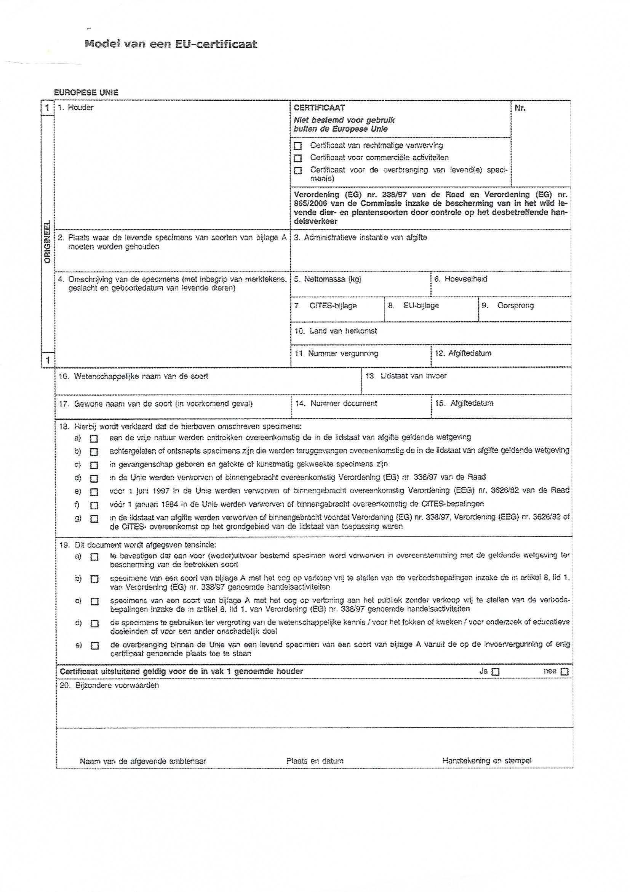

Bijlage B model Overdrachtsverklaring NBvV

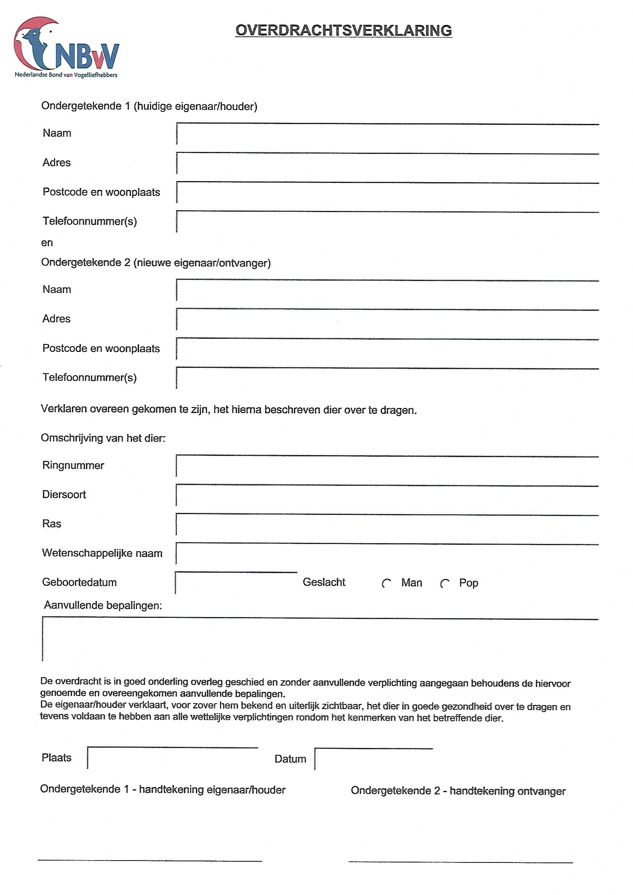
Bijlage C Definities en begrippen

Verzameld door de Commissie Dierenwelzijn –ethiek & Wetgeving van de
Nederlandse Bond van Vogelliefhebbers.

In iedere Nederlandse wet of Europese verordening wordt een hoofdstuk gewijd aan het uitleggen dat de gebruikte definities.
Hieronder zijn een aantal definities opgenomen die betrekking hebben op de vogelsport in het algemeen.

“afschermplicht”:
hiermee wordt bedoeld dat eigenaren passende maatregelen nemen om zoveel mogelijk te voorkomen dat gehouden vogels in contact komen met in het wild levende vogels of vogels van andere houders.

“AI-gevoelige dieren”:
gehouden dieren van een soort behorende tot de orde van de hoenderachtigen (Galliformes), tot de familie van de eenden, ganzen en zwanen (Anatidae), tot de families van de struisvogels (Struthionidae), emoes (Dromaiidae) en nandoes (Rheidae) en voor consumptie gehouden duiven (Columba Livia).

“beschermings- en toezichtgebied (bt-gebied)”:
een beschermingsgebied met een straal van tenminste 3 kilometer en een toezichtgebied met een straal van tenminste 10 kilometer rondom een met HPAI besmet commercieel pluimveebedrijf.

“biodiversiteit”:
de variabiliteit onder levende organismen van allerlei herkomst, met inbegrip van terrestrische, mariene en andere aquatische ecosystemen en de ecologische complexen waarvan zij deel uitmaken; dit omvatdiversiteit binnen soorten, tussen soorten en van ecosystemen.

“bioveiligheidsmaatregelen”:
zijn er op gericht te voorkomen dat ziektes zoals vogelgriep worden geïntroduceerd of verspreid.

“dieren”:
gewervelde en ongewervelde dieren.

“exoten”:
dieren of planten van soorten die niet van nature in Nederland voorkomen of voorkwamen en die door menselijk handelen terecht zijn gekomen in de Nederlandse natuur of dat in de nabije toekomst dreigen te doen.

“fokdierenbestand”:
alle dieren die in het kader van een fokprogramma voor de reproductie worden gebruikt.

“fokken”:
fokken is het door de mens selecteren en met elkaar paren van dieren met als doel
de eigenschappen van de volgende generatie zodanig te veranderen,
dat ze meer met het –door de mens- gestelde fokdoel overeenkomen.
Fokken komt (dus) te goede aan mensen, maar niet altijd aan de dieren.

“gecontroleerd milieu”:
een door menselijke ingrepen bepaald milieu dat is geschapen om dieren van een bepaalde soort te fokken, dat op een zodanige wijze is afgesloten dat dieren, eieren of gameten van de betrokken soort dat milieu niet kunnen binnenkomen of verlaten, en dat in het algemeen met name, maar niet uitsluitend, wordt gekenmerkt door kunstmatige behuizing, verwijdering van uitwerpselen, gezondheidszorg, bescherming tegen predatoren en kunstmatige voedselvoorziening.

“gezelschapsdier”:
een gehouden dier van de hieronder vermelde soorten dat gehouden wordt voor niet-commerciële privédoeleinden.
Honden;
Katten;
Fretten;
Ongewervelde dieren; (met uitzondering van bijen, weekdieren van het phylum
Mollusca en schaaldieren van het subphylum Crustacea)
Waterdieren voor sierdoeleinden;
Amfibieën;
Reptielen;
Vogels: andere vogelsoorten dan
kalkoenen: dieren van de soort Meleagris gallopavo;
eenden: dieren van de soort Anas platyrhynchos;
ganzen: dieren van de familie anseridae;
kwartels: dieren van het geslacht Cortunix;
parelhoenders: dieren van het geslacht Numididae;
loopvogels: dieren van de orde Struthioniformes;

“handel”:
(Wet dieren), onder handel wordt mede verstaan: het bezit met het oog op verkoop, met inbegrip van het aanbieden, enige vorm van al dan niet gratis overdracht aan derden, alsmede de verkoop en andere vormen van overdracht zelf.

“houder van een gezelschapsdier”:
een natuurlijk persoon, eventueel met inbegrip van een eigenaar van een gezelschapsdier die een gezelschapsdier houdt.

“in gevangenschap levende vogels”:
andere vogels dan pluimvee die om andere dan bij “pluimvee” genoemde redenen in gevangenschap worden gehouden, waaronder vogels die voor voorstellingen, races, tentoonstellingen, wedstrijden, de fokkerij of de verkoop worden gehouden.

“in gevangenschap gefokte vogels”:
vogels die niet in het wild zijn gevangen, maar die in gevangenschap zijn geboren en gefokt uit ouderdieren die in gevangenschap hebben gepaard of waarvan op een andere wijze gameten zijn overgedragen.

“inrichting”:
een ruimte, structuur of, in geval van een veehouderij waar dieren buiten worden gehouden, een milieu of plaats waar dieren of levende producten worden gehouden op tijdelijke of permanente basis, met uitzondering van:
huishoudens waar gezelschapsdieren worden gehouden;
dierenartspraktijken en veterinaire klinieken.

“invasieve exoten”:
exoten die wanneer zij zich gevestigd hebben of zouden vestigen in de Nederlandse natuur:
een gevaar kunnen opleveren voor het voortbestaan van dier- of plantensoorten die van nature in Nederland of elders voorkomen, of
een aanmerkelijke verslechtering kunnen veroorzaken van omstandigheden die voor het voortbestaan van soorten als bedoeld in onderdeel a noodzakelijk zijn.

“invasieve uitheemse soort”:
een uitheemse soort, waarvan is vastgesteld dat de introductie of verspreiding ervan een bedreiging is of nadelige gevolgen heeft voor de biodiversiteit en aanverwante ecosysteemdiensten.

“landdieren”:
vogels. landzoogdieren, bijen en hommels.

“naadloze, gesloten pootring”:
een ononderbroken ring of manchet, zonder enige naad of las, waarmee op geen enkele wijze is geknoeid, waarvan het formaat zodanig is dat hij, nadat hij in de eerste levensdagen van de vogel is aangebracht, niet meer kan worden verwijderd wanneer de poot van de vogel zijn definitieve omvang heeft bereikt en die commercieel voor dat doel is vervaardigd.

“nakomelingen van de tweede generatie (F2) “
en “nakomelingen van latere generaties (F3, F4, enzovoort”:
specimens die in een gecontroleerd milieu zijn gefokt uit ouders die zelf in een gecontroleerd milieu zijn gefokt, te onderscheiden van specimens die in een gecontroleerd milieu zijn gefokt uit ouders waarvan er tenminste één in het wild werd verwekt of aan de vrije natuur werd onttrokken (specimens van nakomelingen van de eerste generatie (F1).

“ophokplicht”:
wil zeggen dat vogels in afgesloten stallen worden gebracht.

“overwegend commerciële doeleinden”;
alle doeleinden waarvan de niet- commerciële aspecten niet duidelijk de overhand hebben.

“pluimvee”:
vogels die worden gefokt of in gevangenschap worden gehouden voor:
de productie van vlees; eieren voor consumptie; andere producten;
het uitzetten in het wild;
het fokken van vogels die worden gebruikt voor de onder a) en b) genoemde soorten productie.

“populatie”:
een volledig in biologisch of geografisch opzicht onderscheiden groep individuen.

“quarantaine”:
het geïsoleerd houden van dieren ter voorkoming van direct of indirect contact met dieren buiten de epidemiologische eenheid, teneinde de verspreiding van één of meer specifieke ziekten te voorkomen terwijl de geïsoleerde dieren voor een bepaalde tijdsduur worden geobserveerd en in voorkomend geval worden getest en behandeld.

“soort”:
een soort, ondersoort of populatie daarvan.

“specimen”:
(basisverordening Cites regelingen EU 338.97) elk dier, dood of levend, van de in de bijlage A tot en met D genoemde soorten, elk deel daarvan en elk daarvan verkregen produkt, al dan niet in andere goederen vervat, alsmede alle goederen waarvan op grond van een bewijsstuk, verpakking, merkteken of etiket of enig andere omstandigheid moet worden aangenomen dat het gaat om delen of produkten van tot deze soorten behorende dieren, tenzij deze delen of produkten door middel van een aanduiding in die zin in de bijlagen worden genoemd, expliciet van het toepassingsgebied van deze verordening of de bepalingen met betrekking tot de betrokken bijlage zijn uitgesloten.

Een specimen wordt beschouwd als een specimen behorende tot één van de in bijlage A tot en met D genoemde soorten indien het een dier is, dan wel een deel of een afgeleid produkt van een dier, waarvan tenminste één ouder”tot een dergelijke soort behoort.

HYBRIDEN
Wanneer de “ouders” van een dergelijk dier behoren tot soorten die in verschillende bijlagen worden genoemd, of van soorten waarvan er slechts één in een bijlage wordt genoemd, zijn de bepalingen van de meest restrictieve bijlage van toepassing.

“tekoopstelling”:
het te koop aanbieden alsmede elke handeling die redelijkerwijs als dusdanig uitgelegd kan worden, met inbegrip van rechtstreekse of onrechtstreekse reclame met het oog op verkoop en het uitnodigen van zaken doen.

“uitheemse soorten”:
levende exemplaren van soorten, ondersoorten of lagere taxa van dieren die zijn geïntroduceerd buiten hun natuurlijke verspreidingsgebied, met inbegrip van alle gameten, zaadcellen, eicellen van die soorten alsmede ook alle kruisingen, variëteiten of rassen, die kunnen overleven en zich vervolgens kunnen voortplanten.

“verkoop”:
alle vormen van verkoop.
Voor de toepassing op bepaalde verordeningen worden huur, ruil of uitwisseling gelijkgesteld met verkoop; uitdrukkingen van dezelfde strekking worden in dezelfde zin geïnterpreteerd.

“verhandelen”:
onder zich hebben, te koop vragen, kopen, verwerven, verkopen, vervoeren, ten vervoer aanbieden, afleveren, gebruiken voor commercieel gewin, huren, verhuren, ruilen, of ten verkoop, vervoer, verhuur of ruil aanbieden, voorradig hebben of voorhanden hebben.

“vogelrichtlijn”:
richtlijn 2009/147/EG van het Europese parlement en de Raad van 30 november 2009 inzake het behoud van de vogelstand (PbEU 2010, L20)’.

“ziekte”:
het zich voordoen van besmettingen en plagen bij dieren, die worden veroorzaakt
door één of meerdere ziekteverwekkers, al dan niet gepaard gaand met klinische of pathologische verschijnselen.

“ziekteverwekker”:
een op dieren of mensen overdraagbare pathogeen die een ziekte kan veroorzaken bij dieren.

“zoönose”:
ziekte en/of besmetting die langs natuurlijke weg direct of indirect tussen dieren en mensen kan worden overgedragen.

“zoönose verwekker”:
virus, bacterie, schimmel, parasiet of andere biologische entiteit waardoor een zoönose kan worden veroorzaakt.

